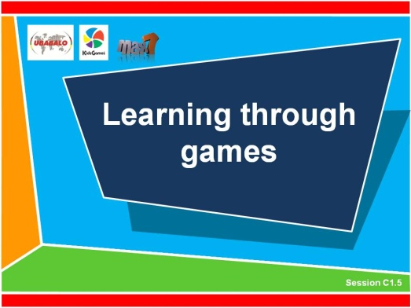
C1.5

aprendendo através de jogos

90-120 minutos

resultados
Ao final dessa sessão os participantes serão capazes de:
Entender os elementos da aprendizagem experiencial
Preparar e modificar um jogo para explorar uma mensagem bíblica
Conhecer as habilidades práticas em explorar, executar e interrogar um jogo experiencial

PASSOS DA LIÇÃO

Este módulo irá explorar as coisas que nós fazemos para tornar nosso relacionamento com Jesus vivo e em crescimento nas nossas vidas. Isto inclui esses elementos:

Slides de Powerpoint (Slide 91 & os seguintes) para esta sessão pode ser encontrado digitando ‘cycas foundational training’ na barra de navegação em www.max7.org
Demonstrar jogos experienciais 30 min
3 tipos de jogos 5 min
O que é o processo de aprendizagem experiencial 15 min
Como executar um jogo experiencial 15 min
Projetar um jogo experiencial 25 min
Interrogar 20 min

O que você irá precisar
Vendas de olhos
Cordas curtas para o jogo da lagarta

APRENDENDO ATRAVÉS DE JOGOS

ESBOÇO DA SESSÃO
- Demonstrar jogos de aprendizagem experiencial 30 min
Reúnam-se numa área grande e jogue alguns jogos experienciais com o grupo. Os jogos que você escolherá dependerão de 3 coisas: o tamanho do grupo, o espaço e o equipamento que você tem, e os tipos de jogos que vocês já jogaram no evento de treinamento. É melhor não repetir jogos que vocês já tenham feito.
Escolha 2 ou 3 jogos da lista abaixo e os demonstre para o grupo. Passe por todo o processo de aprendizagem experiencial de modo que você esteja modelando boas práticas para o grupo. Eles aprenderão muito mais vendo os jogos experienciais sendo bem demonstrados que ouvindo você apenas explicando como eles devem funcionar. Os jogos podem ser feitos em qualquer ordem.
Jogos experienciais para escolher:
    - Tufos
Experiencie!
Peça para o grande grupo se reunir em uma área. Diga a eles que você irá chamar um número entre 2 e 9. Eles precisam se reunir em grupos daquele número o mais rápido possível. Se eles não conseguirem se juntar a um grupo, eles devem ficar de lado.
Reflexão
Depois de jogar por alguns minutos, peça ao grande grupo para ficarem juntos para conversar. Faça as perguntas abaixo para que eles pensem sobre o jogo:
- Quem gostou do jogo?
- Quem não gostou do jogo? Por que não?
- Como você se sentiu ao ser excluído de um grupo e do resto do jogo?
- Como você se sentiu quando estava num grupo? Como você se sentiu quando não estava num grupo?
- Como você se comporta quando você não se sente parte de um grupo?
Mensagem
Leiam esta passagem bíblica e discutam juntos. Efésios 4:1-6, ou João 15:12-17
Aplicação
- O que te impressionou nessa passagem?
- Como podemos ajudar as crianças e jovens a se sentirem parte em nossos grupos?
- Há alguma maneira de mudarmos o jogo para fazê-lo melhor para acolher as pessoas? (Se você tiver tempo, joguem o jogo de novo com essas mudanças)
    - Lagarta
Experiencie!
Peça para os participantes se dividirem em grupos de aproximadamente 8 pessoas. Cada equipe fica em uma fila indiana e cada pessoa põe suas mãos no ombro da pessoa da frente. Para a pessoa que é a última da fila é dado um ‘rabo’, um pequeno pedaço de corda ou de outro material. Ele pode ser dobrado no cinto ou na cintura da calça da pessoa de modo que pareça um rabo. No ‘VAI’ as equipes tem de se mover ao redor. A pessoa da frente tem de tentar agarrar o rabo da pessoa de trás da outra equipe. Cada equipe deve trabalhar junto para que eles não percam a ligação e protejam a cauda.Se eles quebrarem a ligação ou perderem a cauda, eles perdem o jogo. A última equipe a permanecer com o rabo ganha. Joguem duas ou três vezes o jogo.
Reflexão
Depois de jogarem por alguns minutos, peça para o grande grupo se juntar para conversar. Faça as perguntas abaixo para fazê-los pensar sobre o jogo.
- Quem gostou do jogo?
- Quem foi a pessoa mais importante na equipe? (a da frente, a de trás, a do meio)
A maioria perceberá que cada um é tão importante para a equipe quanto todo mundo.
Mensagem
Leia a passagem bíblica e discutam juntos. 1 Coríntios 12:12-20
- Como o jogo se compara com a mensagem bíblica que acabamos de ler?
Aplicação
- Quais diferentes papeis há na liderança do seu grupo?
- Como devemos honrar cada um em seu papel?
    - A pista de obstáculos barulhentos
Experiencie!
Peça aos participantes para se espalharem ao redor da sala. Eles devem fazer deles mesmos um obstáculo humano com seus corpos. Chame 2 voluntários. Um deles fica com os olhos vendados e o outro voluntário vai guiá-lo apenas com palavras para que ele chegue até um objeto (ex. uma bola) que estará do outro lado da sala, mas para isso ele terá de passar entre os obstáculos que serão as pessoas espalhadas pela sala. Todos devem ficar em silêncio enquanto a pessoa vendada é guiada pela sala.
Reflexão
Depois de jogarem por alguns minutos ou quando o objeto for encontrado, faça as seguintes perguntas:
- Quem gostou do jogo?
- Como isso se compara a discipular pessoas?
- Como podemos modificar o jogo para que ele fique mais parecido com a vida real?
Joguem o jogo novamente com os mesmos voluntários. Desta vez o grupo poderá fazer barulho, chamar e dar direções incorretas. A pessoa que está dando as direções tem de permanecer num lugar e não pode se mover. No final pergunte aos dois voluntários essas questões:
- O que foi mais difícil para cada um de vocês?
- Como você lidou com isso durante o jogo?
- Como isso se parece com o trabalho com jovens?
Mensagem
Leia essa passagem bíblica e discutam juntos. João 10:14-16
Aplicação
- Como podemos ajudar crianças e jovens a ouvir a voz de Deus?
- Como podemos ouvir melhor a voz de Deus?
- Qual é a sua responsabilidade enquanto um líder de crianças e jovens?
    - 4. Passar o desenho
Experiencie!
Peça para os participantes formarem grupos de 10 pessoas e ficar em fila. Um simples desenho é mostrado para a última pessoa de cada grupo. (exemplos: triângulo, estrela, nuvem) No “VAI” a última pessoa de cada fila tem de desenhar a forma correta nas costas da pessoa da sua frente usando um dedo. Eles deverão desenhar apenas uma vez. Então, a pessoa que teve o desenho feito em suas costas desenha a mesma coisa nas costas da pessoa da frente e assim sucessivamente. O primeiro grupo a passar o desenho correto para a frente da fila é o vencedor.
Reflexão
Após jogar esse jogo pela primeira vez, pergunte ao grupo essas questões:
- Onde a mensagem parou e mudou na fila? Por quê?
- Você acha que a mensagem era muito complicada?
- Como você poderia fazer isso melhor?
Joguem novamente o jogo e passem uma forma geométrica diferente.
Mensagem
Leiam essa passagem bíblica e discutam juntos. Provérbios 3:1-4
Aplicação
- O que essa passagem tem a ver com o jogo experiencial?
- Como nós podemos escrever fielmente a mensagem de Deus nos corações das nossas crianças e jovens?
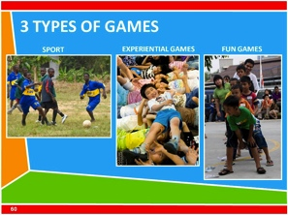
- Três tipos de esportes e jogos 5 min
    - Explique os tipos de jogos em CYCAS
Em CYCAS (e particularmente em GCG) há três tipos de jogos:
Jogos divertidos | Jogados puramente por diversão
Jogos experienciais  e atividades | Jogos com um ponto de ensinamento
Esportes Regulares | Jogos como futebol, basquete, atletismo, rugby, etc.
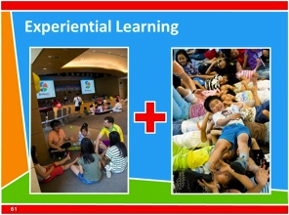
Há jogos apenas para diversão. Há jogos experienciais que ajudam as crianças e os jovens a aprender uma lição importante, e há esportes como futebol e basquete. Todos eles são jogos. Contudo nós os jogamos e os usamos um pouco diferente com as crianças e os jovens.
Nesta lição temos jogado o 2º tipo de jogo – os Jogos Experienciais ou jogos que podem ensinar uma mensagem.

- O que é o processo de aprendizagem experiencial? 15 min
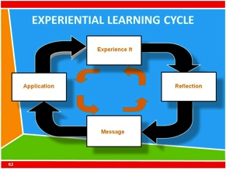
    - Explique o processo de aprendizagem experiencial
Olhe para o slide do processo de aprendizagem experiencial. Explique cada passo para o grupo.
Experiencie! | Crianças e jovens se divertem e são desafiados a participar do jogo.
Reflexão | Através de perguntas, crianças e jovens são convidados a pensar sobre o jogo e o que aconteceu com cada um no jogo.
Mensagem | Abrir a Bíblia juntos e ler uma verdade relevante da Palavra de Deus.
Aplicação | Discutam como essa verdade bíblica se aplica às nossas vidas.Use as reflexões da experiência do jogo para adicionar à discussão..
- Como executar um jogo experiencial 15 min
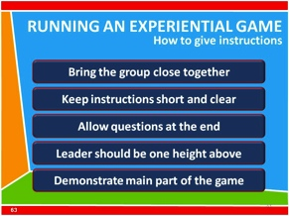
    - Explique como dar instruções
- Peça para o grupo se juntar e se sentar diante de você para que você dê instruções.
- Mantenha as instruções curtas e claras.
- Não deixe que as crianças, adolescentes ou líderes falem enquanto você estiver explicando o jogo.
- Permita que as crianças façam perguntas no final.
- O líder que está dando as instruções deve estar num nível mais alto à altura dos olhos das crianças e jovens. Se eles estiverem sentados no chão você pode se sentar num banco ou ficar em pé. Se eles tiverem de ficar em pé por alguma razão, então o líder deve ficar em pé em cima de uma cadeira ou degrau.
- Demonstre a parte principal do jogo para que todos entendam. Pratiquem o jogo por um minuto ou dois e então pare o jogo para esclarecer as instruções. Depois continuem jogando.
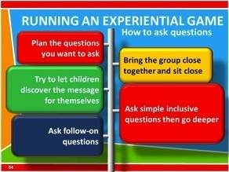
    - Como usar perguntas no tempo de reflexão e aplicação
- Ajunte o grupo e peça para que se sentem perto. Os líderes devem estar na mesma altura das crianças e dos jovens. Isto é um convite ao compartilhamento e discusão.
- Planeje as questões que você quer perguntar. Pense na direção que você quer que as questões sigam para trazer a mensagem que você deseja destacar a partir do jogo.
- Faça perguntas inclusivas primeiro e então aprofunde. Por exemplo, primeiro pergunte se eles gostaram do jogo. .
- Tente deixar que as crianças e os jovens descubram a mensagem por eles mesmos.
- Faça as perguntas seguintes. Por exemplo, quando uma criança responde uma pergunta, faça outra para fazê-la pensar profundamente sobre o tópico.

- Projete um jogo experiencial (Opção1)
Divida o grupo em equipes de 4 pessoas. Para cada grupo pequeno é entregue um dos versículos abaixo. Cada grupo terá 5 minutos para ler a passagem bíblica e então discutir qual é o tema realmente importante ou ponto de ensino dos versículos.
Sugestões de versículos:
Romanos 5: 6-8 (Salvação)
Lucas 15: 8-10 (Parábola da moeda perdida)
Lucas 6: 46-49 (O construtor sábio e o construtor tolo)
Lucas 6: 27-31 (Ame seus inimigos)
Gálatas 2:20 (Vivendo para Deus)

Os grupos terão 15 minutos para projetar um jogo que os ajudará a ensinar a ideia principal. O grupo pode usar um jogo que eles já conhecem, ou modificar um jogo para transmitir melhor o ponto que eles querem destacar. Eles podem até mesmo fazer um jogo inteiramente novo. Siga o processo do modelo de aprendizagem experiencial para se preparar para aplicar o jogo com o grupo todo. Planeje como explicar o jogo, algumas questões de reflexões e ideias de aplicação.
Depois de 15 minutos, peça para que todos se reúnam e cada pequeno grupo ensinará seu jogo para o grande grupo. Todos os passos do Ciclo de Aprendizagem Experiencial devem ser feitos; experiencie, reflexão, mensagem e aplicação.

- Projete um jogo experiencial (Opção2) 20 min
Divida os participantes em 2 grupos com a mesma quantidade de pessoas. Para cada grupo é dado um jogo básico para usar e desenvolver. O grupo deve transformar o jogo em um jogo experiencial ao modificá-lo e criar questões de discussão para ajudar no entendimento da mensagem e aplicação da lição.
Depois de 15 minutos, peça para todos se reunirem e apresentar o jogo para o outro grupo. Todos os passos do Ciclo de Aprendizagem Experiencial devem ser feitos; experiencie, reflexão, mensagem e aplicação.
    - JOGO 1 - ‘Preso na lama’
Uma pessoa é escolhida como o ‘caçador’. O papel do caçador é correr atrás e pegar quantas crianças for possível. Quando uma criança é pega ela está ‘presa na lama’. Ela tem de parar, ficar com os pés separados e esperar para ser liberta.
Qualquer pessoa não marcada pode libertar outra. Ela precisa rastejar por entre as pernas da pessoa que está presa na lama e libertá-la .Enquanto uma pessoa está libertando outra, ela não pode ser pega.
    - JOGO 2 - ‘Roubar o ninho’
4 voluntários são escolhidos do grupo. Eles serão os corredores. Uma área de aproximadamente 5 metros é criada e em cada canto um pequeno círculo com o diâmetro de 5 cm é desenhado. Cada um dos corredores é alocado em um dos círculos que será sua base.10 sapatos (ou qualquer outro objeto similar) são colocados no centro da área. No ‘VAI’, os corredores tem de correr para o centro e pegar um sapato de cada vez e colocá-lo dentro do seu círculo. Eles continuam correndo para o centro para coletar os sapatos até que todos tenham acabado. Então, eles tem a permissão de ‘roubar’ o ninho dos outros corredores. Eles podem pegar apenas um sapato de cada vez e colocá-lo no seu círculo. Eles não podem impedir alguém de roubar seu ninho. O jogo termina quando um dos corredores consegue colocar 4 sapatos em seu círculo.
    - Outras opções de jogos
- Retransmissão
- Retransmissão do prato de pizza
- O jogo quebra-cabeça colaborativo
- Corvos e guindastes
- Pares de braços dados
- Questione 25 min
Permita que cada grupo aplique o jogo para os outros. Certifique-se de que todo o processo de aprendizagem experiencial está sendo seguido: experiencie, reflexão, mensagem e aplicação. No final de toda a sessão peça aos participantes para pensar sobre o que eles aprenderam. Discutam a utilidade dos jogos experienciais e como eles podem usá-los num grupo.

FIM DA SESSÃO

